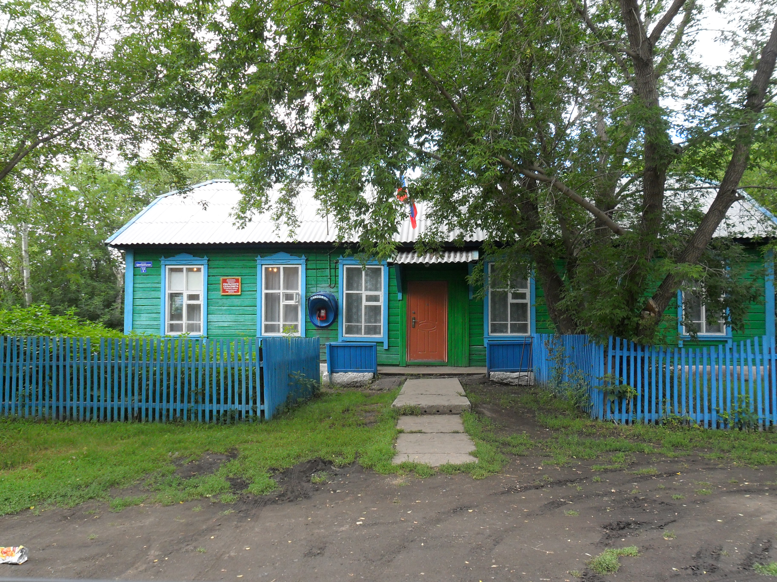

Увальский вестник

№ 11 31.07.2020 года с. Увальское Татарского района Новосибирской области

РЕШЕНИЯ ИЗБИРАТЕЛЬНОЙ КОМИССИИ МО УВАЛЬСКОГО СЕЛЬСОВЕТА

ИЗБИРАТЕЛЬНАЯ КОМИССИЯ
УВАЛЬСКОГО СЕЛЬСОВЕТА ТАТАРСКОГО РАЙОНА НОВОСИБИРСКОЙ ОБЛАСТИ

РЕШЕНИЕ
30.07.2020 № 1/03
10 час 05 мин
с. Увальское

О регистрации кандидата в депутаты
Голяченко Ларисы Александровны
помногомандатному избирательному округу

Проверив соответствие порядка выдвижения избирательным объединением Всероссийской политической партией «Единая Россия» Татарского района Новосибирской области кандидата в депутаты Совета депутатов Увальского сельсовета Татарского района Новосибирской области Голяченко Ларису Александровну, требованиям закона Новосибирской области «О выборах депутатов представительных органов муниципальных образований в Новосибирской области» и необходимые для регистрации кандидата документы, в соответствии с частью 3 статьи 42 вышеуказанного Закона избирательная комиссия Увальского сельсовета Татарского района Новосибирской области установила следующее:

РЕШИЛА:
- Зарегистрировать кандидата в депутаты Голяченко Ларису Александровну 31.10.1960 года, проживающую Новосибирская область, Татарский район, с. Увальское, ул. Центральная д.12, кв11, работающую в МУП «Увальская по ОУН», директор, выдвинутую избирательным объединением Всероссийской политической партией «Единая Россия» Татарского района Новосибирской области кандидатом в депутаты Совета депутатов по многомандатному избирательному округу.
10.05, 30.07.2020.
2. Выдать Голяченко Ларисе Александровне удостоверение о регистрации
кандидата установленного образца.
3. Опубликовать настоящее решение в газете «Увальский вестник».
4. Контроль за выполнением настоящего решения возложить на секретаря избирательной комиссии Увальского сельсовета Татарского района Новосибирской области
З.А. Микулиной.

Председатель комиссии Микулина Н.В.
Секретарь комиссии Микулина З.А.
ИЗБИРАТЕЛЬНАЯ КОМИССИЯ
УВАЛЬСКОГО СЕЛЬСОВЕТА ТАТАРСКОГО РАЙОНА НОВОСИБИРСКОЙ ОБЛАСТИ

РЕШЕНИЕ
30.07.2020 № 1/04
10 час 15 мин
с. Увальское

О регистрации кандидата в депутаты
Вершининой Ангелины Николаевны
по многомандатному избирательному округу

Проверив соответствие порядка выдвижения избирательным объединением Всероссийской политической партией «Единая Россия» Татарского района Новосибирской области кандидата в депутаты Совета депутатов Увальского сельсовета Татарского района Новосибирской области Вершининой Ангелины Николаевны, требованиям закона Новосибирской области «О выборах депутатов представительных органов муниципальных образований в Новосибирской области» и необходимые для регистрации кандидата документы, в соответствии с частью 3 статьи 42 вышеуказанного Закона избирательная комиссия Увальского сельсовета Татарского района Новосибирской области установила следующее:

РЕШИЛА:
- Зарегистрировать кандидата в депутаты Вершинину Ангелину Николаевну 09.08.2000 года, проживающую Новосибирская область, Татарский район,д. Чинявино, ул. Приозерная д.5, работающую в МБУКУвальского сельсовета Татарского района, заведующая Чинявинским СК, выдвинутую избирательным объединением Всероссийской политической партией «Единая Россия» Татарского района Новосибирской области кандидатом в депутаты Совета депутатов по многомандатному избирательному округу.
10.15, 30.07.2020.
2. Выдать Вершининой Ангелине Николаевне удостоверение о регистрации
кандидата установленного образца.
3. Опубликовать настоящее решение в газете «Увальский вестник».
4. Контроль за выполнением настоящего решения возложить на секретаря избирательной комиссии Увальского сельсовета Татарского района Новосибирской области
З.А. Микулиной.

Председатель комиссии Микулина Н.В.

Секретарь комиссии Микулина З.А.

ИЗБИРАТЕЛЬНАЯ КОМИССИЯ
УВАЛЬСКОГО СЕЛЬСОВЕТА ТАТАРСКОГО РАЙОНА НОВОСИБИРСКОЙ ОБЛАСТИ

РЕШЕНИЕ
30.07.2020 № 1/05
10 час 30 мин
с. Увальское

О регистрации кандидата в депутаты
Штанько Виктора Васильевича
по многомандатному избирательному округу

Проверив соответствие порядка выдвижения избирательным объединением Всероссийской политической партией «Единая Россия» Татарского района Новосибирской области кандидата в депутаты Совета депутатов Увальского сельсовета Татарского района Новосибирской области Штанько Виктора Васильевича, требованиям закона Новосибирской области «О выборах депутатов представительных органов муниципальных образований в Новосибирской области» и необходимые для регистрации кандидата документы, в соответствии с частью 3 статьи 42 вышеуказанного Закона избирательная комиссия Увальского сельсовета Татарского района Новосибирской области установила следующее:

РЕШИЛА:
1. Зарегистрировать кандидата в депутаты Штанько Виктора Васильевича
24.12.1968 года, проживающий Новосибирская область, Татарский район,
с. Увальское, ул. Центральная д.27, кв2, работающий в ГОУЧС ПЧ № 116, Старший водитель, выдвинутый избирательным объединением Всероссийской политической партией «Единая Россия» Татарского района Новосибирской области кандидатом в депутаты Совета депутатов по многомандатному избирательному округу.
10.30, 30.07.2020.
2. Выдать Штанько Виктору Васильевичу удостоверение о регистрации
кандидата установленного образца.
3. Опубликовать настоящее решение в газете «Увальский вестник».
4. Контроль за выполнением настоящего решения возложить на секретаря избирательной комиссии Увальского сельсовета Татарского района Новосибирской области З.А. Микулиной.

Председатель комиссии Микулина Н.В.

Секретарь комиссии Микулина З.А.

ИЗБИРАТЕЛЬНАЯ КОМИССИЯ
УВАЛЬСКОГО СЕЛЬСОВЕТА ТАТАРСКОГО РАЙОНА НОВОСИБИРСКОЙ ОБЛАСТИ

РЕШЕНИЕ
30.07.2020 № 1/06
10 час 55 мин
с. Увальское

О регистрации кандидата в депутаты
Колос Виктории Васильевны
по многомандатному избирательному округу

Проверив соответствие порядка выдвижения избирательным объединением Всероссийской политической партией «Единая Россия» Татарского района Новосибирской области кандидата в депутаты Совета депутатов Увальского сельсовета Татарского района Новосибирской области Колос Виктории Васильевны, требованиям закона Новосибирской области «О выборах депутатов представительных органов муниципальных образований в Новосибирской области» и необходимые для регистрации кандидата документы, в соответствии с частью 3 статьи 42 вышеуказанного Закона избирательная комиссия Увальского сельсовета Татарского района Новосибирской области установила следующее:

РЕШИЛА:
- Зарегистрировать кандидата в депутаты Колос Викторию Васильевну01.10.1985 года, проживающую Новосибирская область, Татарский район, с. Увальское, ул. Школьная д.14, кв2, временно неработающая, выдвинутую избирательным объединением Всероссийской политической партией «Единая Россия» Татарского района Новосибирской области кандидатом в депутаты Совета депутатов по многомандатному избирательному округу.
10.55, 30.07.2020.
2. Выдать Колос Виктории Васильевне удостоверение о регистрации
кандидата установленного образца.
3. Опубликовать настоящее решение в газете «Увальский вестник».
4. Контроль за выполнением настоящего решения возложить на секретаря избирательной комиссии Увальского сельсовета Татарского района Новосибирской области З.А. Микулиной.

Председатель комиссии Микулина Н.В.

Секретарь комиссии Микулина З.А.

ИЗБИРАТЕЛЬНАЯ КОМИССИЯ
УВАЛЬСКОГО СЕЛЬСОВЕТА ТАТАРСКОГО РАЙОНА НОВОСИБИРСКОЙ ОБЛАСТИ

РЕШЕНИЕ
30.07.2020 № 1/07
11 час 12 мин
с. Увальское

О регистрации кандидата в депутаты
Ребриной Елены Андреевны
по многомандатному избирательному округу

Проверив соответствие порядка выдвижения избирательным объединением Всероссийской политической партией «Единая Россия» Татарского района Новосибирской области кандидата в депутаты Совета депутатов Увальского сельсовета Татарского района Новосибирской области Ребриной Елены Андреевны, требованиям закона Новосибирской области «О выборах депутатов представительных органов муниципальных образований в Новосибирской области» и необходимые для регистрации кандидата документы, в соответствии с частью 3 статьи 42 вышеуказанного Закона избирательная комиссия Увальского сельсовета Татарского района Новосибирской области установила следующее:

РЕШИЛА:
- Зарегистрировать кандидата в депутаты Ребрину Елену Андреевну 20.11.1965 года, проживающую Новосибирская область, Татарский район, с. Увальское, ул. Школьная д.8, кв2, работающую в Увальской врачебной амбулатории, заведующая, выдвинутую избирательным объединением Всероссийской политической партией «Единая Россия» Татарского района Новосибирской области кандидатом в депутаты Совета депутатов по многомандатному избирательному округу.
11.12, 30.07.2020.
2. Выдать Ребриной Елене Андреевне удостоверение о регистрации
кандидата установленного образца.
3. Опубликовать настоящее решение в газете «Увальский вестник».
4. Контроль за выполнением настоящего решения возложить на секретаря избирательной комиссии Увальского сельсовета Татарского района Новосибирской области З.А. Микулиной.

Председатель комиссии Микулина Н.В.

Секретарь комиссии Микулина З.А.

ИЗБИРАТЕЛЬНАЯ КОМИССИЯ
УВАЛЬСКОГО СЕЛЬСОВЕТА ТАТАРСКОГО РАЙОНА НОВОСИБИРСКОЙ ОБЛАСТИ

РЕШЕНИЕ
30.07.2020 № 1/08
11 час 20 мин
с. Увальское

О регистрации кандидата в депутаты
Хохлова Ивана Николаевича
по многомандатному избирательному округу

Проверив соответствие порядка выдвижения избирательным объединением Всероссийской политической партией «Единая Россия» Татарского района Новосибирской области кандидата в депутаты Совета депутатов Увальского сельсовета Татарского района Новосибирской области Хохлова Ивана Николаевича, требованиям закона Новосибирской области «О выборах депутатов представительных органов муниципальных образований в Новосибирской области» и необходимые для регистрации кандидата документы, в соответствии с частью 3 статьи 42 вышеуказанного Закона избирательная комиссия Увальского сельсовета Татарского района Новосибирской области установила следующее:

РЕШИЛА:
- Зарегистрировать кандидата в депутаты Хохлова Ивана Николаевича01.12.1978 года, проживающего Новосибирская область, Татарский район, Увальская сельская администрация д. Рождественка, ул. Светлая д.15, кв1, работающий в СХПК «Розентальский», тракторист, выдвинутый избирательным объединением Всероссийской политической партией «Единая Россия» Татарского района Новосибирской области кандидатом в депутаты Совета депутатов по многомандатному избирательному округу.
11.20, 30.07.2020.
2. Выдать Хохлову Ивану Николаевичу удостоверение о регистрации
кандидата установленного образца.
3. Опубликовать настоящее решение в газете «Увальский вестник».
4. Контроль за выполнением настоящего решения возложить на секретаря избирательной комиссии Увальского сельсовета Татарского района Новосибирской области З.А. Микулиной.

Председатель комиссии Микулина Н.В.

Секретарь комиссии Микулина З.А.
ИЗБИРАТЕЛЬНАЯ КОМИССИЯ
УВАЛЬСКОГО СЕЛЬСОВЕТА ТАТАРСКОГО РАЙОНА НОВОСИБИРСКОЙ ОБЛАСТИ

РЕШЕНИЕ
30.07.2020 № 1/09
11 час 35 мин
с. Увальское

О регистрации кандидата в депутаты
Ульянова Виктора Александровича
по многомандатному избирательному округу

Проверив соответствие порядка выдвижения избирательным объединением Всероссийской политической партией «Единая Россия» Татарского района Новосибирской области кандидата в депутаты Совета депутатов Увальского сельсовета Татарского района Новосибирской области Ульянова Виктора Александровича, требованиям закона Новосибирской области «О выборах депутатов представительных органов муниципальных образований в Новосибирской области» и необходимые для регистрации кандидата документы, в соответствии с частью 3 статьи 42 вышеуказанного Закона избирательная комиссия Увальского сельсовета Татарского района Новосибирской области установила следующее:

РЕШИЛА:
- Зарегистрировать кандидата в депутаты Ульянова Виктора Александровича 06.11.1961 года, проживающий Новосибирская область, Татарский район, д. Зеленая Грива, ул. Светлая д.1, кв 1, временно неработающий, выдвинутый избирательным объединением Всероссийской политической партией «Единая Россия» Татарского района Новосибирской области кандидатом в депутаты Совета депутатов по многомандатному избирательному округу.
11.35, 30.07.2020.
2. Выдать Ульянову Виктору Александровичу удостоверение о регистрации
кандидата установленного образца.
3. Опубликовать настоящее решение в газете «Увальский вестник».
4. Контроль за выполнением настоящего решения возложить на секретаря избирательной комиссии Увальского сельсовета Татарского района Новосибирской области З.А. Микулиной.

Председатель комиссии Микулина Н.В.

Секретарь комиссии Микулина З.А.
ИЗБИРАТЕЛЬНАЯ КОМИССИЯ
УВАЛЬСКОГО СЕЛЬСОВЕТА ТАТАРСКОГО РАЙОНА НОВОСИБИРСКОЙ ОБЛАСТИ

РЕШЕНИЕ
30.07.2020 № 1/10
11 час 47 мин
с. Увальское

О регистрации кандидата в депутаты
Резанова Алексея Васильевича
по многомандатному избирательному округу

Проверив соответствие порядка выдвижения избирательным объединением Всероссийской политической партией «Единая Россия» Татарского района Новосибирской области кандидата в депутаты Совета депутатов Увальского сельсовета Татарского района Новосибирской области Резанова Алексея Васильевича, требованиям закона Новосибирской области «О выборах депутатов представительных органов муниципальных образований в Новосибирской области» и необходимые для регистрации кандидата документы, в соответствии с частью 3 статьи 42 вышеуказанного Закона избирательная комиссия Увальского сельсовета Татарского района Новосибирской области установила следующее:

РЕШИЛА:
- Зарегистрировать кандидата в депутаты Резанова Алексея Васильевича 27.01.1964 года, проживающий Новосибирская область, Татарский район, с. Увальское, ул. Центральная д.40, кв 1, пенсионер, выдвинутый избирательным объединением Всероссийской политической партией «Единая Россия» Татарского района Новосибирской области кандидатом в депутаты Совета депутатов по многомандатному избирательному округу.
11.47, 30.07.2020.
2. Выдать Резанову Алексею Васильевичу удостоверение о регистрации
кандидата установленного образца.
3. Опубликовать настоящее решение в газете «Увальский вестник».
4. Контроль за выполнением настоящего решения возложить на секретаря избирательной комиссии Увальского сельсовета Татарского района Новосибирской области З.А. Микулиной.

Председатель комиссии Микулина Н.В.

Секретарь комиссии Микулина З.А.

ИЗБИРАТЕЛЬНАЯ КОМИССИЯ
УВАЛЬСКОГО СЕЛЬСОВЕТА ТАТАРСКОГО РАЙОНА НОВОСИБИРСКОЙ ОБЛАСТИ

РЕШЕНИЕ
30.07.2020 № 1/11
12 час 05 мин
с. Увальское

О регистрации кандидата в депутаты
Максименко Светланы Робертовны
по многомандатному избирательному округу

Проверив соответствие порядка выдвижения избирательным объединением Всероссийской политической партией «Единая Россия» Татарского района Новосибирской области кандидата в депутаты Совета депутатов Увальского сельсовета Татарского района Новосибирской области Максименко Светланы Робертовны, требованиям закона Новосибирской области «О выборах депутатов представительных органов муниципальных образований в Новосибирской области» и необходимые для регистрации кандидата документы, в соответствии с частью 3 статьи 42 вышеуказанного Закона избирательная комиссия Увальского сельсовета Татарского района Новосибирской области установила следующее:

РЕШИЛА:
- Зарегистрировать кандидата в депутаты Максименко Светлану Робертовну 31.05.1970 года, проживающую Новосибирская область, Татарский район, с. Увальское, ул. Школьная д.10, работающую в МБОУ Увальская СОШ, директор, выдвинутую избирательным объединением Всероссийской политической партией «Единая Россия» Татарского района Новосибирской области кандидатом в депутаты Совета депутатов по многомандатному избирательному округу.
12.05, 30.07.2020.
2. Выдать Максименко Светлане Робертовне удостоверение о регистрации
кандидата установленного образца.
3. Опубликовать настоящее решение в газете «Увальский вестник».
4. Контроль за выполнением настоящего решения возложить на секретаря избирательной комиссии Увальского сельсовета Татарского района Новосибирской области З.А. Микулиной.

Председатель комиссии Микулина Н.В.

Секретарь комиссии Микулина З.А.

Ответственный за выпуск наш адрес тираж телефон
Администрация Увальского с.Увальское 10 экз. 83836440195
сельсовета ул.Центральная 13б БЕСПЛАТНО

